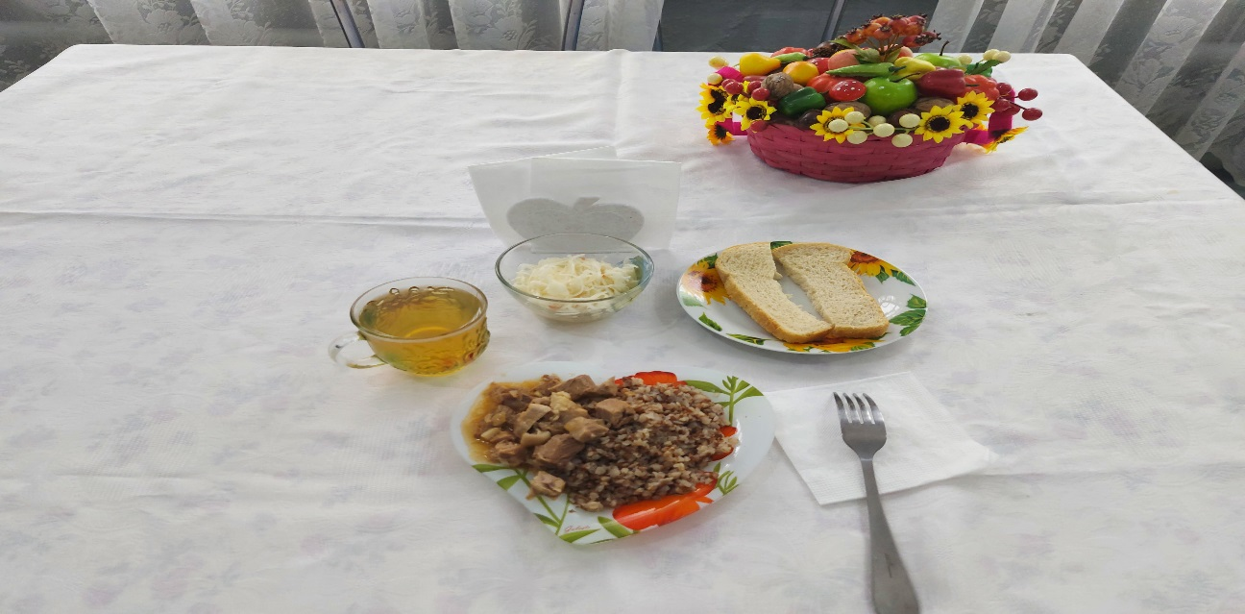
№ | Наименование блюда | Масса порции, гр | Пищевые вещества, гр |  |  | Энергетическая ценность,  ккал
 |  |  | Белки | Жиры | Углеводы
1 | Овощи/соленые | 50 | 0,35 | 0,05 | 0,95 | 6,00
2 | Гуляш | 100 | 14,55 | 16,79 | 2,89 | 221,00
3 | Каша гречневая рассыпчатая | 150 | 8,29 | 8,9 | 37,36 | 243,75
4 | Хлеб пшеничный | 30 | 2,00 | 0,15 | 10,50 | 58,50
5 | Компот из смеси сухофруктов | 200 | 0,66 | 0,09 | 32,01 | 75,82
 | Итого за день |  | 25,85 | 25,98 | 83,71 | 605,07

